**ОТЧЕТ ПО ЛАБОРАТОРНОЙ РАБОТЕ №2**

Основной скрипт выполняет перевод текста с русского языка на язык, выбранный пользователем (по умолчанию – английский) и выводит результат в виде строки. Формат: script.py [language] <string>. Текст скрипта:

from translate import Translator

from sys import argv

if len(argv) == 3:

script, language, textToTranslate = argv

elif len(argv) == 2:

script, textToTranslate = argv

language = 'english'

else: print('Неправильный формат ввода')

translator = Translator(from_lang='russian', to_lang=language)

translation = translator.translate(textToTranslate)

print(translation)

Был создан csv-файл, содержащий слова на русском и ожидаемый перевод на английский для этих слов. Тестовый скрипт в цикле вызывает основной скрипт, передавая в качестве параметров строку ‘english’ и слово на русском из csv-файла, далее результаты записывает в список и выводит этот список. Текст скрипта:

import csv

import subprocess

with open('File.csv', newline='') as csvfile:

reader = csv.reader(csvfile, delimiter=";")

result = []

for row in reader:

cmd = "python script.py english {0}".format(row[0])

returned_output = subprocess.check_output(cmd)

result.append(returned_output.decode('utf-8').lower().strip())

print(result)

Проверочный скрипт считывает ожидаемые результаты перевода слов из csv-файла и записывает их в строку. Далее вызывается тестовый скрипт, результат которого передается в виде строки. После чего, сравниваются полученный и ожидаемый результаты и выводится сообщение о том, совпали эти результаты или нет. Текст скрипта:

import csv

import subprocess

with open('File.csv', newline='') as csvfile:

reader = csv.reader(csvfile, delimiter=";")

result = []

expectList = []

for row in reader:

expectList.append(row[1])

expect = "[\'"+ '\', \''.join(expectList) + '\']'

cmd = "python run.py"

result = subprocess.check_output(cmd).decode('utf-8').strip()

print('Полученный результат: '+result)

print('Ожидаемый результат: '+expect)

if result == expect:

print('Результаты совпали')

else:

print('Результаты не совпали')

Csv-файл с тестами:

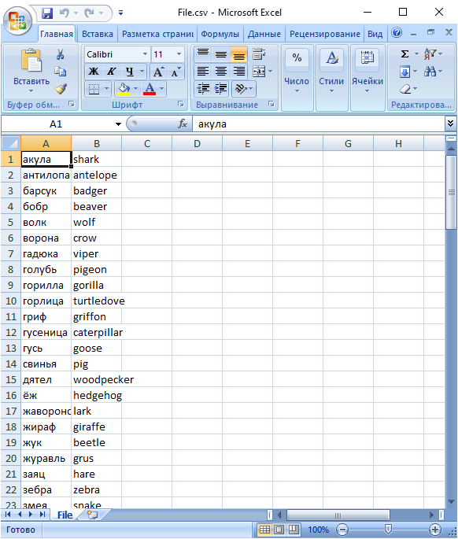

Результат:

